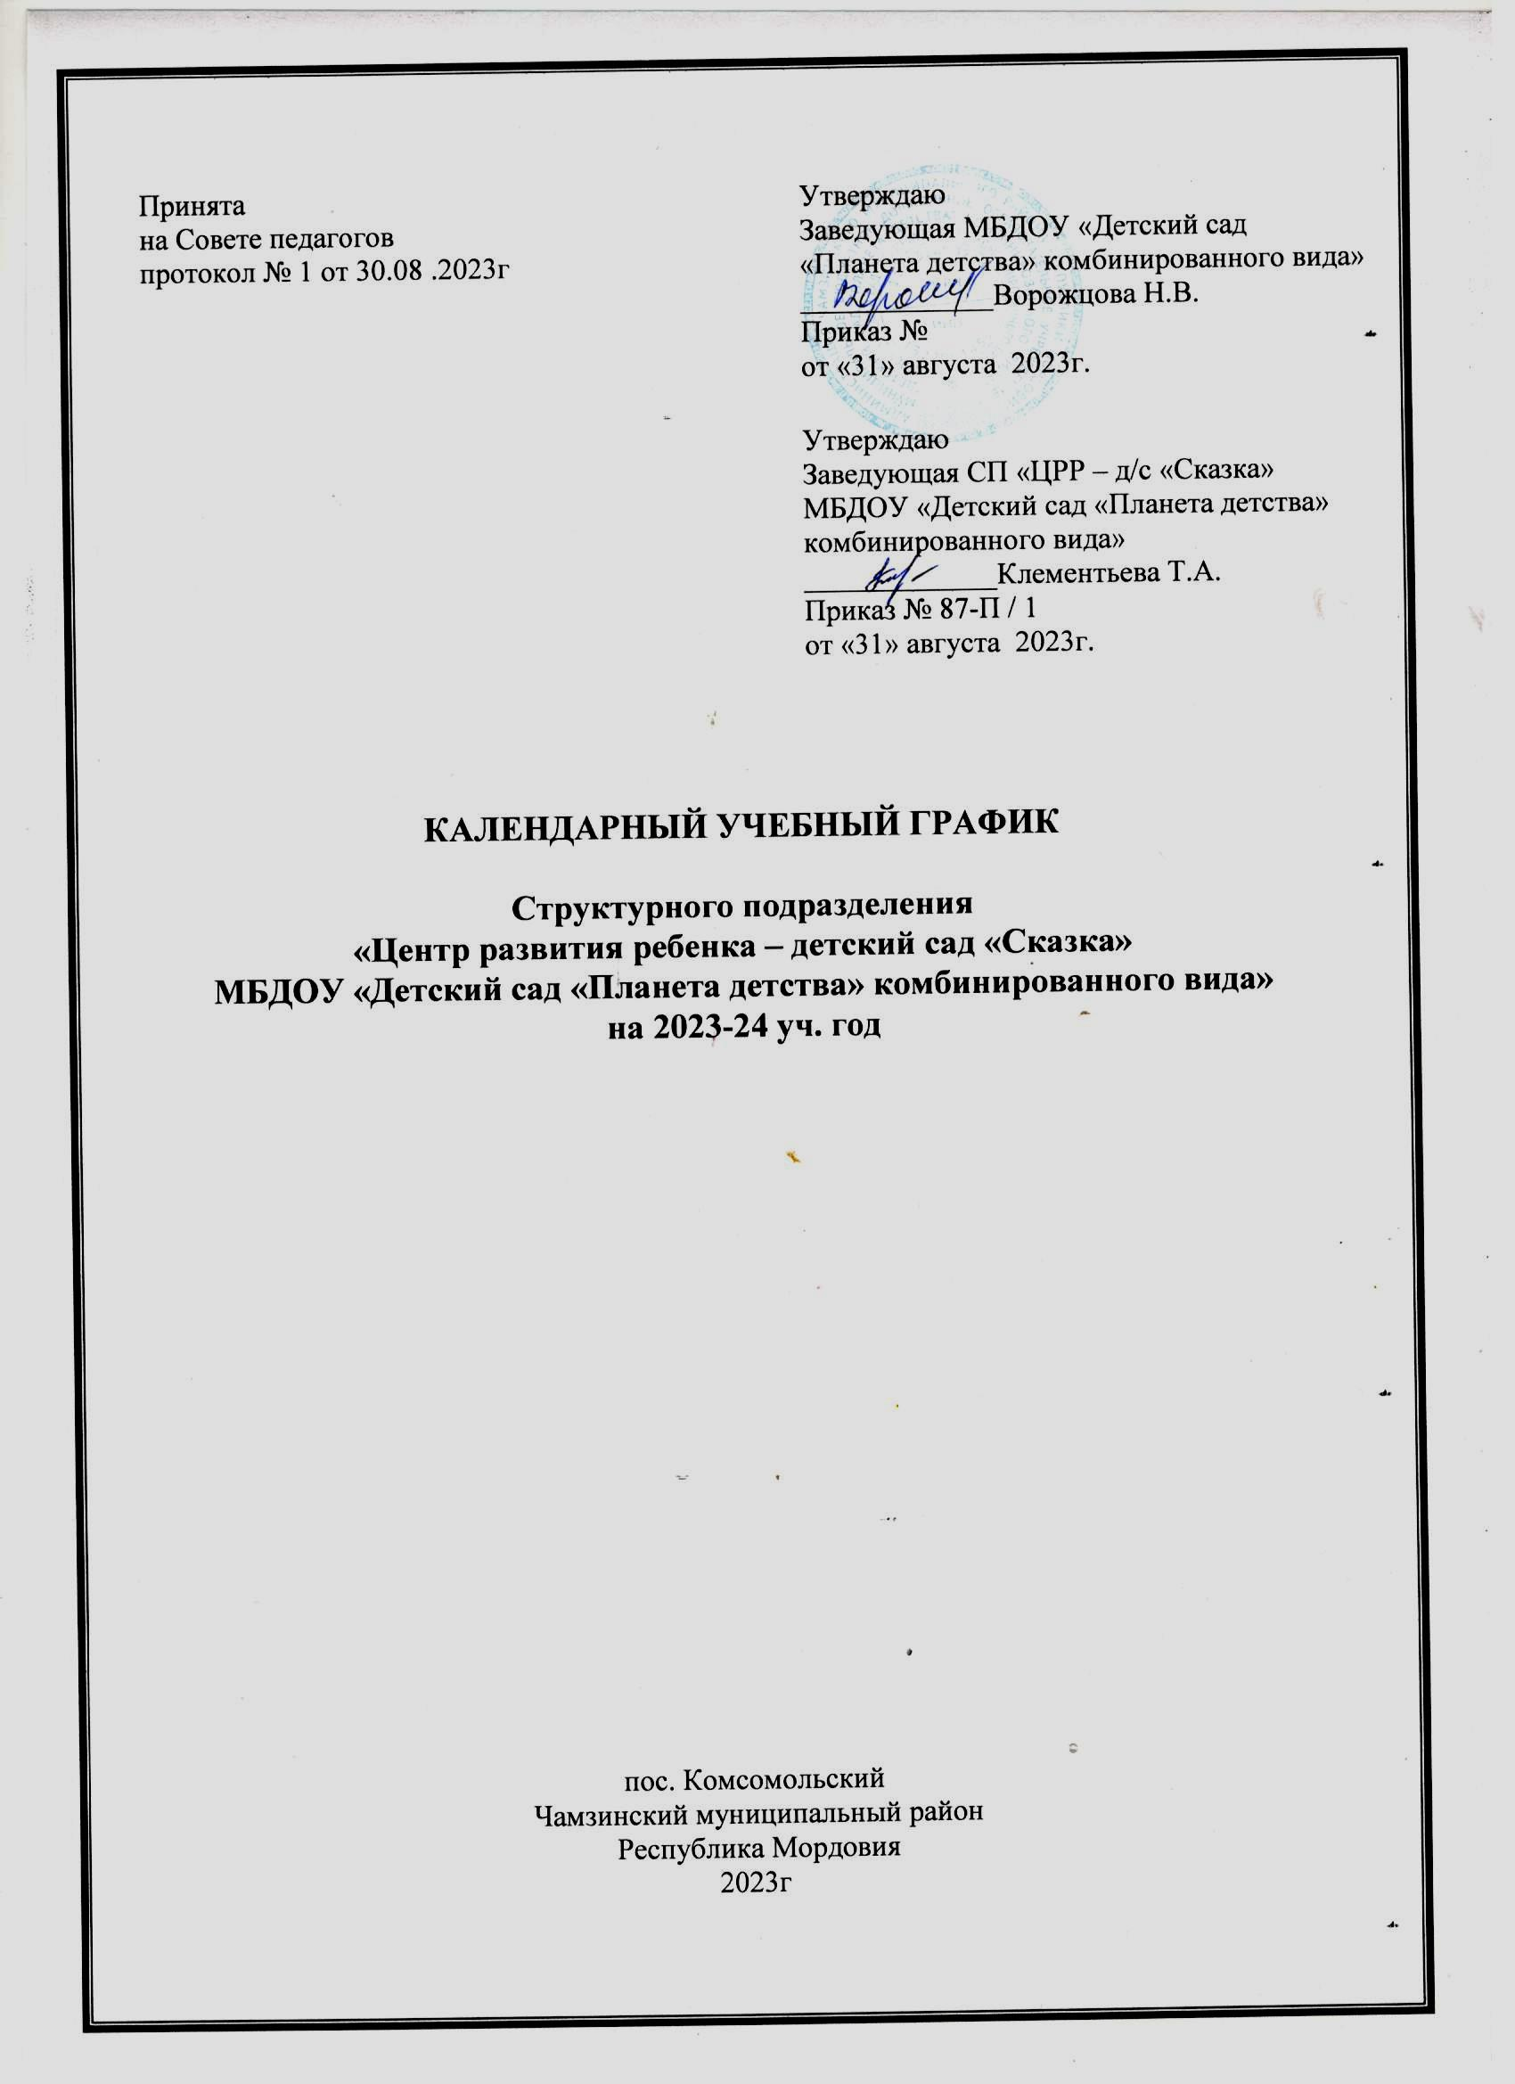

Календарный учебный график на 2023–2024 учебный год является локальным нормативным документом, регламентирующим общие требования к организации образовательного процесса в учебном году в структурном подразделении «Центр развития ребенка – детский сад «Сказка» МБДОУ «Детский сад «Планета детства» комбинированного вида».
Календарный учебный график разработан в соответствии с:
− Федеральным законом «Об образовании в Российской Федерации» от 29.12.2012 года №273-ФЗ,
− Приказом Министерства образования и науки Российской Федерации «Об утверждении федерального государственного образовательного стандарта дошкольного образования» от 17.10.2013 года №1155,
− Приказом Министерства просвещения Российской Федерации «Об утверждении Порядка организации и осуществления образовательной деятельности по основным общеобразовательным программам дошкольного образования» от 31.07.2020 года №373,
− Положением о календарном учебном графике структурного подразделения «Детский сад №114 комбинированного вида» МБДОУ «Детский сад «Радуга» комбинированного вида».

Цель календарного учебного графика – создание условий для реализации образовательной программы дошкольного образования воспитанниками структурного подразделения «Центр развития ребенка – детский сад «Сказка» МБДОУ «Детский сад «Планета детства» комбинированного вида».
Задачи календарного учебного графика:
− определение организационных аспектов образовательного процесса дошкольной образовательной организации в целом и отдельных групп в частности;
− осуществление системности и последовательности в организации образовательного процесса в течение учебного года;
− организация целостного, непрерывного, содержательного процесса обучения и воспитания детей;
− обеспечение взаимодействия между педагогами и воспитанниками ДОО.

Принципы построения календарного учебного графика:
− возрастная адекватность дошкольного образования (соответствие возрасту и особенностям развития);
− учёт этнокультурной ситуации развития детей;
− приобщение детей к социокультурным нормам, традициям семьи, общества и государства.

Режим работы структурного подразделения «Центр развития ребенка – детский сад «Сказка» МБДОУ «Детский сад «Планета детства» комбинированного вида»: понедельник, вторник, среда, четверг, пятница, с 07:00 до 19:00.
Структурное подразделение «Центр развития ребенка – детский сад «Сказка» МБДОУ «Детский сад «Планета детства» комбинированного вида» работает в режиме пятидневной рабочей недели, длительность пребывания детей в ДОУ составляет 12 часов (с 7.00 до 19.00).
В 2023-2024 учебном году в ДОО функционирует 10 групп общеразвивающей направленности:
Одна группа раннего возраста общеразвивающей направленности для детей раннего возраста (дети от 1,5 до 2 лет);
Одна первая младшая группа общеразвивающей направленности для детей раннего возраста (от 1,5 до 2 лет);
Две вторые младшие группы общеразвивающей направленности для детей от 3 до 4 лет;
Две средние группы общеразвивающей направленности для детей от 4 до 5 лет;
Две старшие группы общеразвивающей направленности для детей от 5 до 6 лет;
Две подготовительные к школе группы общеразвивающей направленности для детей от 6 до 7 лет.

2023-2024 учебный год в структурном подразделении «Центр развития ребенка – детский сад «Сказка» МБДОУ «Детский сад «Планета детства» комбинированного вида» начинается 1 сентября 2023 года и заканчивается 31 мая 2024 года, его продолжительность – 9 месяцев.
Длительность учебного периода 2023 – 2024 учебного года составляет 38 учебных недель. С 1 июня по 31 августа – летний оздоровительный период.
Сезонные периоды годового календарного графика:
− 1 сезон: с 1 сентября по 30 ноября – осенний период.
− 2 сезон: с 1 декабря по 28 февраля – зимний период.
− 3 сезон: с 1 марта по 31 мая – весенний период.
− 4 сезон: с 1 июня по 31 августа – летний период.

Объём учебного времени, отводимого на проведение образовательной деятельности (занятия и образовательная деятельность в режимных моментах) прописан в Учебном плане. Работа по обучению детей раннего возраста ведется индивидуально и малыми группами. В младшей, средней, старшей и подготовительных к школе группах занятия проводятся группой. Физкультурные и музыкальные занятия с детьми всех возрастов проводятся со всей группой детей. Занятия проводятся по расписанию, утвержденному заведующим ДОО. Длительность образовательной деятельности в группах согласно СП 2.4.3648- 20- санитарно-эпидемиологических правил и нормативов.
Образовательная деятельность с использованием компьютеров, ИКТ проводится не более одного раза в течение дня и не чаще трех раз в неделю в дни наиболее высокой работоспособности: во вторник, в среду и в четверг. Продолжительность образовательной деятельности с использованием компьютеров, ИКТ:
− дети 5-6 лет – не превышает 10 минут (для детей, имеющих хроническую патологию, часто болеющих (не более 4 раз в год), после перенесенных заболеваний в течение 2 недель – 7 минут;
− дети 6-7 лет - 15 минут, для детей, имеющих хроническую патологию, часто болеющих (не более 4 раз в год), после перенесенных заболеваний в течение 2 недель – 10 мин.

После работы с компьютером, ИКТ с детьми проводится гимнастика для глаз. Для профилактики утомления детей между периодами образовательной деятельности проводятся физкультурные минутки, музыкальные занятия, динамические паузы – 10 минут.

Схема двигательного режима Формы организации | Особенности организации
Утренняя зарядка | Ежедневно на открытом воздухе, в группе или в зале, длительность – не менее 10 минут
Двигательная разминка во время перерыва между занятиями | Ежедневно, длительность 7- 8 минут
Динамические паузы во время занятий | Ежедневно, в зависимости от вида и содержания занятия
Подвижные игры и физические упражнения на прогулке | Ежедневно с учетом уровней двигательной активности (ДА) детей
Индивидуальная работа по развитию движений на прогулке | Ежедневно во время прогулки, длительность- 12- 15 минут
Гимнастика после дневного сна | Ежедневно по мере пробуждения и подъема детей, длительность – 5 - 7 минут
Занятие по физической культуре | 2-3 раза в неделю, длительность – от 10 до 30 минут в зависимости от возраста детей
Самостоятельная двигательная деятельность | Ежедневно, продолжительность зависит от индивидуальных особенностей детей
Спортивные праздники | По планам работы групп
Физкультурный досуг | Во вторую половину дня по графику, 1 раз в месяц
Совместная физкультурно-оздоровительная работа детсада и семьи | По договоренности с родителями, длительность в соответствии с нагрузкой по возрасту детей

Сроки и методы педагогической диагностики и мониторинга освоения образовательной программы
Педагогическая диагностика – это оценка индивидуального развития детей, связанная с оценкой эффективности педагогических действий и лежащей в основе их дальнейшего планирования, поэтому она проводится в каждой группе детского сада с каждым воспитанником. Оценка индивидуального развития детей осуществляется педагогами через наблюдение за ребенком в совместной с ним деятельности и в самостоятельной деятельности ребенка. Результаты педагогической диагностики используются исключительно для решения образовательных задач: индивидуализации образования (в том числе поддержки ребёнка, построения его образовательной траектории или профессиональной коррекции особенностей его развития) и оптимизации работы с группой детей.
Мониторинг уровня освоения основной образовательной программы дошкольного образования проводится 1 раз – в конце учебного года (в мае). Мониторинг осуществляется через наблюдение за детьми в совместной с ними деятельности и в самостоятельной деятельности, анализе продуктов детской деятельности.

Календарный план воспитательной работы
Дата события | Название события
1 сентября | День знаний
7 сентября | День Бородинского сражения
27 сентября | День воспитателя и всех дошкольных работников
1 октября | Международный день пожилых людей. Международный день музыки
5 октября | День учителя
16 октября | День отца в России
ноября | День народного единства
27 ноября | День матери в России
30 ноября | День Государственного герба Российской Федерации
3 декабря | День неизвестного солдата. Международный день инвалидов
5 декабря | День добровольца (волонтера) в России
8 декабря | Международный день художника
9 декабря | День Героев Отечества
31 декабря | Новый год
27 января | День полного освобождения Ленинграда от фашистской блокады
2 февраля | День Победы Вооруженных сил СССР над армией гитлеровской Германии в 1943 году в Сталинградской битве
8 февраля | День российской науки
21 февраля | Международный день родного языка
23 февраля | День защитника Отечества
8 марта | Международный женский день
18 марта | День воссоединения Крыма с Россией
27 марта | Всемирный день театра
12 апреля | День космонавтики, день запуска СССР первого искусственного спутника Земли
22 апреля | Всемирный день Земли
1 мая | Праздник Весны и Труда
9 мая | День Победы
13 мая | День основания Черноморского флота
18 мая | День основания Балтийского флота
19 мая | День детских общественных организаций России
24 мая | День славянской письменности и культуры
1 июня | Международный день защиты обучающихся
5 июня | День эколога
6 июня | День рождения А.С. Пушкина (1799 - 1837). День русского языка
12 июня | День России
8 июля | День семьи, любви и верности
30 июля | День Военно-морского флота
22 августа | День Государственного флага Российской Федерации
23 августа | День победы советских войск над немецкой армией в битве под Курском в 1943 году
27 августа | День российского кино

